LAPORAN TUGAS PENAMBANGAN DATA
KLASIFIKASI SENTIMEN 6000 KOMENTAR YOUTUBE TERHADAP KONTROVERSI LCC 4 PILAR KALIMANTAN BARAT MENGGUNAKAN FINE-TUNING INDOBERTWEET

Dosen Pengampu :
YOGA DWITYA PRAMUDITA S.Kom., M.Cs.
NIP: 198404132008121002
Disusun Oleh :
Reno Syaelendra – 240411100020
Firdausi Nuzula – 240411100191
Achmad Zulkarnaen – 240411100016
Ariel Ibnu Firmansyah MS – 240411100186

PROGAM STUDI TEKNIK INFORMATIKA
FAKULTAS TEKNIK
UNIVERSITAS TRUNODJOYO MADURA
2026

KATA PENGANTAR
Puji syukur penulis panjatkan ke hadirat Tuhan Yang Maha Esa karena laporan tugas Penambangan Data dengan judul "Klasifikasi Sentimen 6000 Komentar YouTube terhadap Kontroversi LCC 4 Pilar Kalimantan Barat Menggunakan Fine-Tuning IndoBERTweet" dapat disusun dengan baik. Laporan ini membahas proses pengumpulan komentar YouTube, pembuatan label sentimen atau sikap warganet, preprocessing teks, exploratory data analysis, fine-tuning model IndoBERTweet, evaluasi model, serta interpretasi hasil penelitian.
Studi kasus ini dipilih karena isu LCC 4 Pilar MPR RI Kalimantan Barat menjadi pembahasan publik dan menghasilkan banyak respons warganet. Komentar YouTube dapat dimanfaatkan sebagai bahan studi text mining untuk mengetahui kecenderungan opini publik terhadap isu tersebut.
Laporan ini telah disesuaikan dengan dataset dan folder hasil yang dilampirkan. File CSV dan XLSX yang dicantumkan adalah file penting yang berkaitan langsung dengan dataset, ringkasan EDA, dan evaluasi model, sedangkan seluruh gambar PNG pada folder hasil dimasukkan sebagai bukti visual proses analisis.
Penulis menyadari bahwa laporan ini masih dapat dikembangkan, terutama pada validasi label manual dan penambahan variasi sumber video. Namun, laporan ini telah disusun secara terstruktur agar dapat digunakan sebagai bahan pengumpulan tugas dan dasar pengembangan penelitian lanjutan.
Surabaya, 5 Juni 2026
Kelompok 6

ABSTRAK
Penelitian ini bertujuan melakukan klasifikasi sentimen komentar YouTube terhadap kontroversi LCC 4 Pilar MPR RI Kalimantan Barat menggunakan Fine-Tuning IndoBERTweet. Dataset ditargetkan sebanyak 6000 komentar. Berdasarkan file dataset yang dilampirkan. jumlah komentar raw yang berhasil tersimpan adalah 5.856 komentar. sedangkan data berlabel dan data setelah preprocessing berjumlah 5.760 komentar. Komentar diklasifikasikan ke dalam tiga label. yaitu kritik_juri_panitia. pro_peserta. dan netral. Tahapan penelitian meliputi scraping komentar YouTube. preprocessing teks Bahasa Indonesia. pelabelan awal berbasis weighted rule-based labeling. exploratory data analysis. fine-tuning IndoBERTweet. evaluasi model. dan interpretasi hasil.
Hasil distribusi label menunjukkan bahwa dataset didominasi oleh kelas kritik_juri_panitia. Rincian distribusi label adalah kritik_juri_panitia 3787 komentar (65.75%); netral 1613 komentar (28.00%); pro_peserta 360 komentar (6.25%). Evaluasi model IndoBERTweet pada data testing menunjukkan accuracy sebesar 0.9314, precision weighted sebesar 0.9300, recall weighted sebesar 0.9314, dan F1-score weighted sebesar 0.9302. Hasil tersebut menunjukkan bahwa Fine-Tuning IndoBERTweet mampu mengklasifikasikan sentimen komentar YouTube dengan performa yang baik pada dataset yang digunakan.
Kata kunci: penambangan data, text mining, komentar YouTube, klasifikasi sentimen, IndoBERTweet, fine-tuning, transformer.

DAFTAR ISI
KATA PENGANTAR 2
ABSTRAK 3
DAFTAR GAMBAR 6
DAFTAR TABEL 6
BAB I PENDAHULUAN 7
1.1 Latar Belakang 7
1.2 Rumusan Masalah 7
1.3 Tujuan Penelitian 7
1.4 Batasan Masalah 7
1.5 Manfaat Penelitian 8
BAB II LANDASAN TEORI 9
2.1 Penambangan Data 9
2.2 Text Mining 9
2.3 Klasifikasi Sentimen 9
2.4 IndoBERTweet 9
2.5 Fine-Tuning Transformer 9
2.6 Preprocessing Teks 9
2.7 Pelabelan Awal Rule-Based 9
2.8 Evaluasi Model 10
BAB III METODOLOGI PENELITIAN 11
3.1 Desain Penelitian 11
3.2 Sumber Data 11
3.3 Struktur Dataset 12
3.4 Skema Label 12
3.5 Preprocessing 12
3.6 Pemodelan 12
3.7 Evaluasi 13
BAB IV IMPLEMENTASI 14
4.1 Struktur Folder 14
4.2 File CSV dan XLSX Penting 14
4.3 Scraping Komentar YouTube 14
4.4 Pelabelan Data 15
4.5 Preprocessing Teks 15
4.6 Fine-Tuning IndoBERTweet 15
4.7 Evaluasi Model 16
BAB V HASIL DAN PEMBAHASAN 17
5.1 Deskripsi Dataset 17
5.2 Distribusi Label 17
5.3 Panjang Komentar, Confidence, dan Manual Review 19
5.4 Top Kata per Label 21
5.5 Analisis Aspek Komentar 22
5.6 Hasil Evaluasi Model IndoBERTweet 23
5.7 Confusion Matrix dan Prediksi 24
5.8 Pembahasan 26
5.9 Ringkasan Output File Hasil 27
BAB VI PENUTUP 28
6.1 Kesimpulan 28
6.2 Saran 28
DAFTAR PUSTAKA 29
LAMPIRAN 30
Lampiran A. Daftar Gambar PNG dari Folder Hasil 30
Lampiran B. Daftar File Dataset dan Hasil Penting 30
Lampiran C. Catatan Akurasi Data 30

DAFTAR GAMBAR
- Gambar 3.1 Alur penelitian
- Gambar 3.2 Arsitektur umum Fine-Tuning IndoBERTweet
- Gambar 5.1 Distribusi label sentimen komentar YouTube
- Gambar 5.2 Persentase distribusi label sentimen
- Gambar 5.3 Sebaran jumlah kata komentar per label
- Gambar 5.4 Rata-rata confidence pelabelan per label
- Gambar 5.5 Jumlah komentar yang perlu dicek manual
- Gambar 5.6 Top kata label kritik_juri_panitia
- Gambar 5.7 Top kata label netral
- Gambar 5.8 Top kata label pro_peserta
- Gambar 5.9 Distribusi aspek komentar
- Gambar 5.10 Distribusi label berdasarkan aspek
- Gambar 5.11 Confusion matrix IndoBERTweet
- Gambar 5.12 Grafik metrik evaluasi IndoBERTweet
- Gambar 5.13 Perbandingan distribusi label aktual dan prediksi

DAFTAR TABEL
- Tabel 3.1 Ringkasan dataset penelitian
- Tabel 3.2 Definisi label sentimen warganet
- Tabel 3.3 Kolom utama dataset
- Tabel 4.1 Struktur folder project
- Tabel 4.2 File CSV dan XLSX penting
- Tabel 5.1 Distribusi label sentimen
- Tabel 5.2 Rata-rata confidence per label
- Tabel 5.3 Manual review required
- Tabel 5.4 Distribusi aspek komentar
- Tabel 5.5 Hasil evaluasi model IndoBERTweet
- Tabel 5.6 Classification report IndoBERTweet
- Tabel 5.7 Confusion matrix IndoBERTweet
- Tabel 5.8 Contoh komentar dan hasil label
- Tabel 5.9 Ringkasan output file hasil

BAB I
PENDAHULUAN

1.1 Latar Belakang
Perkembangan media sosial dan platform berbagi video membuat opini publik dapat muncul dengan cepat. YouTube menjadi salah satu platform yang banyak digunakan masyarakat untuk menyampaikan komentar, kritik, dukungan, dan tanggapan terhadap suatu peristiwa. Pada penelitian ini, komentar YouTube terkait kontroversi LCC 4 Pilar MPR RI Kalimantan Barat dijadikan sumber data karena berisi respons warganet terhadap juri, panitia, peserta, sistem penilaian, dan jalannya lomba.
Komentar YouTube merupakan data teks tidak terstruktur. Agar dapat dianalisis secara komputasional, data tersebut perlu melalui proses text mining, yaitu pengambilan data, pembersihan teks, pelabelan, eksplorasi data, pemodelan, dan evaluasi. Dengan pendekatan tersebut, opini warganet yang semula tersebar dalam bentuk komentar bebas dapat diubah menjadi informasi terstruktur berupa label sentimen.
Metode yang digunakan dalam penelitian ini adalah Fine-Tuning IndoBERTweet. IndoBERTweet dipilih karena model ini merupakan pretrained language model untuk bahasa Indonesia pada domain media sosial. Karakter komentar YouTube yang singkat, tidak baku, mengandung slang, dan sering memiliki konteks informal membuat model berbasis transformer lebih relevan dibanding metode klasik berbasis frekuensi kata.

1.2 Rumusan Masalah
- Bagaimana proses pengumpulan dan pengolahan komentar YouTube terkait kontroversi LCC 4 Pilar MPR RI Kalimantan Barat?
- Bagaimana proses pelabelan komentar ke dalam kelas kritik_juri_panitia, pro_peserta, dan netral?
- Bagaimana hasil exploratory data analysis pada dataset komentar YouTube yang digunakan?
- Bagaimana performa Fine-Tuning IndoBERTweet dalam mengklasifikasikan sentimen komentar YouTube?
- Bagaimana interpretasi hasil model berdasarkan accuracy, precision, recall, F1-score, classification report, dan confusion matrix?

1.3 Tujuan Penelitian
- Mengumpulkan komentar publik YouTube sebagai dataset studi kasus penambangan data.
- Melakukan preprocessing teks Bahasa Indonesia pada komentar YouTube.
- Melakukan pelabelan awal komentar ke dalam tiga kelas sentimen atau sikap warganet.
- Melakukan exploratory data analysis terhadap distribusi label, panjang komentar, top kata, aspek komentar, dan manual review.
- Mengimplementasikan Fine-Tuning IndoBERTweet untuk klasifikasi sentimen komentar YouTube.
- Mengevaluasi performa model menggunakan accuracy, precision, recall, F1-score, classification report, dan confusion matrix.

1.4 Batasan Masalah
- Data bersumber dari komentar publik YouTube pada video terkait kontroversi LCC 4 Pilar Kalimantan Barat.
- Judul penelitian menggunakan target 6000 komentar; berdasarkan file dataset yang dilampirkan, komentar raw yang berhasil tersimpan adalah 5.856 komentar dan data berlabel setelah preprocessing berjumlah 5.760 komentar.
- Label yang digunakan terdiri dari tiga kelas: kritik_juri_panitia, pro_peserta, dan netral.
- Pelabelan awal menggunakan weighted rule-based labeling sehingga komentar sarkastik atau ambigu tetap perlu dicek manual.
- Metode utama yang digunakan adalah Fine-Tuning IndoBERTweet.
- Evaluasi dilakukan menggunakan pembagian data training dan testing dengan pendekatan holdout split.

1.5 Manfaat Penelitian
- Memberikan contoh penerapan penambangan data pada kasus aktual berbasis komentar YouTube.
- Menunjukkan proses text mining mulai dari scraping, preprocessing, labeling, EDA, fine-tuning, hingga evaluasi.
- Memberikan pemahaman mengenai penerapan model transformer untuk klasifikasi teks Bahasa Indonesia.
- Menyediakan gambaran kecenderungan sikap warganet terhadap kontroversi LCC 4 Pilar MPR RI Kalimantan Barat.

BAB II
LANDASAN TEORI

2.1 Penambangan Data
Penambangan data atau data mining adalah proses menemukan pola, hubungan, atau informasi bermakna dari kumpulan data. Dalam penelitian ini, penambangan data digunakan untuk mengolah komentar YouTube menjadi informasi yang lebih terstruktur dalam bentuk label sentimen. Tahapan yang dilakukan meliputi pengumpulan data, preprocessing, eksplorasi, pemodelan, evaluasi, dan interpretasi.

2.2 Text Mining
Text mining adalah cabang penambangan data yang berfokus pada pengolahan data berbentuk teks. Data teks memiliki karakteristik tidak terstruktur sehingga memerlukan proses pembersihan dan transformasi agar dapat dipahami oleh model machine learning. Komentar YouTube merupakan contoh data teks tidak terstruktur karena mengandung bahasa informal, singkatan, emoji, tanda baca berlebihan, dan variasi penulisan.

2.3 Klasifikasi Sentimen
Klasifikasi sentimen adalah proses mengelompokkan teks berdasarkan kecenderungan opini atau sikap. Pada penelitian ini, sentimen tidak hanya dibagi menjadi positif dan negatif, tetapi disesuaikan dengan konteks kasus menjadi tiga kelas: kritik_juri_panitia, pro_peserta, dan netral. Skema ini digunakan agar arah komentar terhadap pihak yang dibahas lebih mudah dianalisis.

2.4 IndoBERTweet
IndoBERTweet adalah pretrained language model untuk bahasa Indonesia pada domain media sosial. Model ini dikembangkan dengan pendekatan BERT dan vocabulary yang disesuaikan dengan teks informal Indonesia. Karena komentar YouTube memiliki karakteristik mirip media sosial, seperti penggunaan slang, singkatan, dan struktur kalimat tidak baku, IndoBERTweet relevan digunakan sebagai metode utama dalam penelitian ini.

2.5 Fine-Tuning Transformer
Fine-tuning adalah proses melatih kembali model pretrained pada dataset spesifik agar model dapat menyesuaikan representasi bahasa dengan tugas tertentu. Pada penelitian ini, IndoBERTweet yang sebelumnya telah mempelajari pola bahasa Indonesia informal disesuaikan dengan dataset komentar YouTube LCC 4 Pilar Kalimantan Barat untuk memprediksi tiga label sentimen.

2.6 Preprocessing Teks
Preprocessing teks dilakukan untuk mengurangi noise pada komentar. Tahapan yang digunakan meliputi case folding, penghapusan URL, mention, hashtag, simbol, dan angka, normalisasi kata tidak baku, stopword removal, serta stemming menggunakan Sastrawi. Kata negasi seperti tidak, bukan, jangan, dan belum tidak dihapus karena penting untuk memahami arah opini.

2.7 Pelabelan Awal Rule-Based
Pelabelan awal dilakukan menggunakan weighted rule-based labeling. Setiap komentar diberi skor berdasarkan pola dan kata kunci yang berkaitan dengan kritik, dukungan peserta, atau komentar netral. Label akhir ditentukan dari skor tertinggi. Komentar dengan skor rendah, berimbang, atau ambigu ditandai sebagai manual_review_required agar dapat diperiksa ulang.

2.8 Evaluasi Model
Evaluasi model dilakukan dengan menghitung accuracy, precision, recall, F1-score, classification report, dan confusion matrix. Accuracy menunjukkan proporsi prediksi benar secara keseluruhan. Precision menunjukkan ketepatan prediksi suatu kelas. Recall menunjukkan kemampuan model menemukan data dari suatu kelas. F1-score merupakan rata-rata harmonik antara precision dan recall. Confusion matrix digunakan untuk melihat pola kesalahan prediksi model pada setiap kelas.

BAB III
METODOLOGI PENELITIAN

3.1 Desain Penelitian
Penelitian ini menggunakan pendekatan kuantitatif berbasis eksperimen machine learning. Data komentar YouTube dikumpulkan, dibersihkan, diberi label awal, dianalisis melalui EDA, kemudian digunakan untuk fine-tuning model IndoBERTweet. Setelah model dilatih, performa model dievaluasi menggunakan data testing.
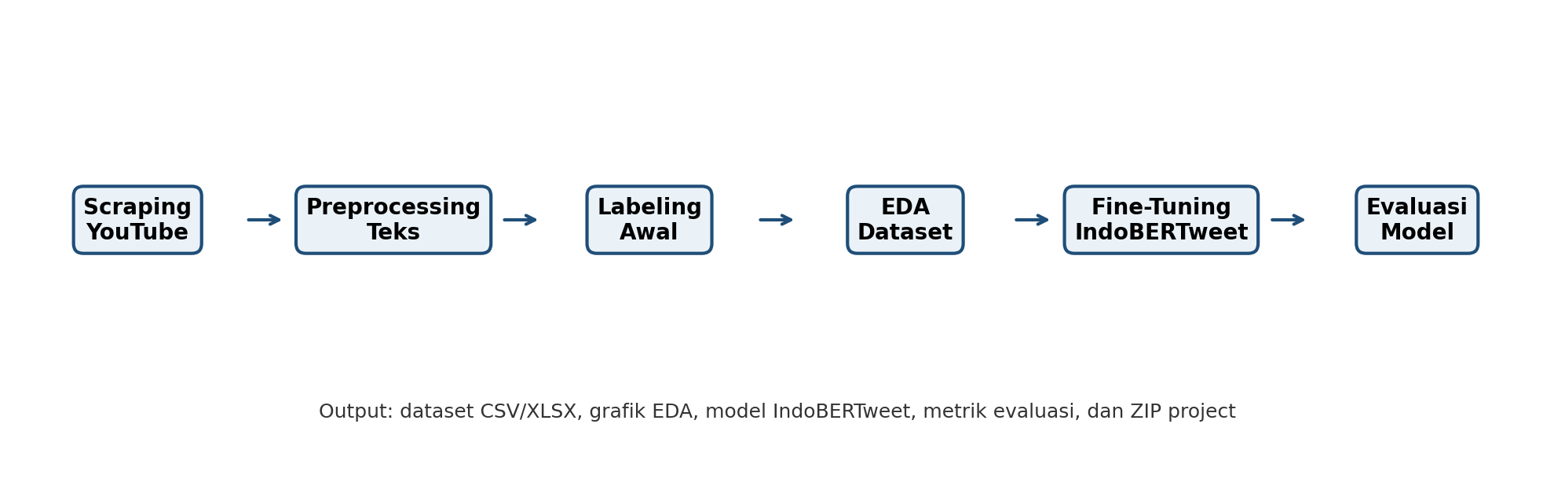
Gambar 3.1 Alur penelitian

3.2 Sumber Data
Sumber data penelitian adalah komentar publik YouTube pada video "Final Lomba Cerdas Cermat Empat Pilar MPR RI 2026 - Provinsi Kalimantan barat" dengan video ID iAE-ltq8CFI. Pengambilan komentar dilakukan menggunakan YouTube Data API v3 melalui endpoint commentThreads.list.
Aspek | Nilai
Target komentar | 6000 komentar
Jumlah komentar raw tersimpan | 5.856
Jumlah komentar setelah preprocessing/berlabel | 5.760
Video ID | iAE-ltq8CFI
Judul video | Final Lomba Cerdas Cermat Empat Pilar MPR RI 2026 - Provinsi Kalimantan barat
Rentang waktu komentar | 2026-05-11T09:03:33Z sampai 2026-06-04T12:05:29Z
Total like komentar | 7.959
Like komentar tertinggi | 902
Total reply count | 398
Rata-rata jumlah kata raw | 14.24 kata
Rata-rata jumlah karakter raw | 88.53 karakter
Komentar perlu review manual | 2.099
Tabel 3.1 Ringkasan dataset penelitian

3.3 Struktur Dataset
Kolom | Keterangan
comment_id | ID unik komentar YouTube
video_id | ID video YouTube
video_title | Judul video sumber komentar
source_url | URL sumber video
author | Nama akun publik komentator
comment | Isi komentar asli
clean_comment | Komentar setelah preprocessing
jumlah_kata | Jumlah kata pada komentar asli
jumlah_karakter | Jumlah karakter pada komentar asli
label | Label sentimen/sikap warganet
label_confidence | Tingkat keyakinan label awal
label_reason | Alasan pemberian label
score_kritik / score_pro_peserta / score_netral | Skor pendukung label dari rule-based labeling
manual_review_required | Penanda komentar yang perlu dicek manual
Tabel 3.3 Kolom utama dataset

3.4 Skema Label
Label | Definisi | Contoh Indikator
kritik_juri_panitia | Komentar mengkritik juri, panitia, sistem penilaian, aturan, MPR, keputusan lomba, atau meminta evaluasi/ulang. | juri, panitia, penilaian, tidak adil, evaluasi ulang, salah, keliru, kacau
pro_peserta | Komentar yang membela, menyemangati, atau menunjukkan simpati kepada peserta/siswa/sekolah. | kasihan peserta, semangat, dukung peserta, peserta benar, bangga
netral | Komentar yang bertanya, memberi informasi, meminta link/full video, spam/promosi, atau tidak menunjukkan sikap jelas. | link, full video, kapan, dimana, info, nonton, live
Tabel 3.2 Definisi label sentimen warganet

3.5 Preprocessing
Preprocessing dilakukan untuk membersihkan komentar agar lebih konsisten. Tahapan preprocessing meliputi case folding, penghapusan URL, mention, hashtag, simbol, emoji, dan angka, normalisasi kata tidak baku, stopword removal, serta stemming. Hasil preprocessing disimpan pada komentar_preprocessed_6000.csv dan komentar_preprocessed_6000_rapi.xlsx.

3.6 Pemodelan
Model yang digunakan adalah IndoBERTweet dengan classification head untuk tiga kelas. Komentar yang telah diproses diubah menjadi token menggunakan tokenizer IndoBERTweet, kemudian digunakan untuk proses fine-tuning. Data dibagi menjadi data training dan testing menggunakan stratified split agar distribusi label pada data train dan test tetap proporsional.
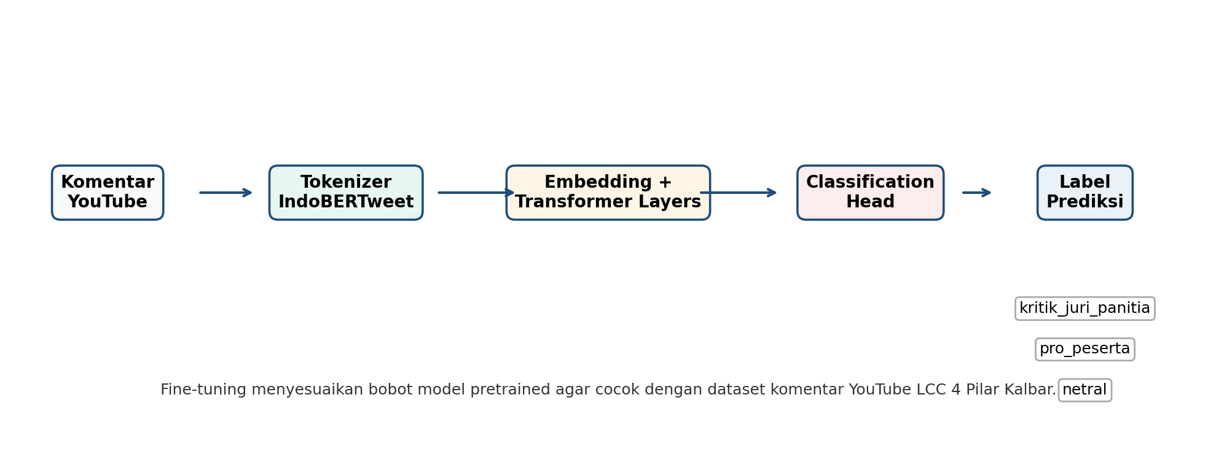
Gambar 3.2 Arsitektur umum Fine-Tuning IndoBERTweet

3.7 Evaluasi
Evaluasi dilakukan menggunakan accuracy, precision weighted, recall weighted, F1-score weighted, classification report, confusion matrix, dan perbandingan distribusi label aktual dengan label prediksi. File hasil evaluasi tersimpan pada folder hasil/ dalam format CSV, XLSX, TXT, dan PNG.

BAB IV
IMPLEMENTASI

4.1 Struktur Folder
Folder/File | Fungsi
dataset/komentar_raw_6000.csv | Dataset komentar mentah hasil scraping
dataset/komentar_raw_6000.xlsx | Dataset raw dalam format Excel rapi
dataset/komentar_preprocessed_6000.csv | Dataset setelah preprocessing
dataset/komentar_preprocessed_6000_rapi.xlsx | Dataset preprocessing dalam format Excel rapi
dataset/komentar_labeled_6000.csv | Dataset berlabel untuk analisis dan training
dataset/komentar_labeled_6000_rapi.xlsx | Dataset berlabel dalam Excel rapi dengan label dan alasan label
hasil/*.png | Seluruh gambar EDA dan evaluasi model
hasil/hasil_evaluasi_indobertweet.csv/xlsx | Tabel metrik evaluasi model
hasil/classification_report_indobertweet.csv/xlsx/txt | Classification report per kelas
hasil/hasil_prediksi_testset.csv/xlsx | Label aktual dan prediksi pada data testing
source_code/*.ipynb | Notebook implementasi lengkap
Tabel 4.1 Struktur folder project

4.2 File CSV dan XLSX Penting
File | Alasan Dicantumkan
komentar_raw_6000.csv / .xlsx | Menunjukkan data mentah hasil scraping YouTube, berisi komentar asli dan metadata komentar.
komentar_preprocessed_6000.csv / .xlsx | Menunjukkan hasil cleaning dan preprocessing sebelum masuk ke tahap labeling/model.
komentar_labeled_6000.csv / .xlsx | File utama dataset berlabel yang digunakan untuk EDA dan fine-tuning.
ringkasan_distribusi_label.csv / .xlsx | Ringkasan jumlah dan persentase label.
ringkasan_eda_lengkap.xlsx | Ringkasan EDA lengkap: distribusi label, confidence, manual review, aspek, dan contoh data.
hasil_evaluasi_indobertweet.csv / .xlsx | Metrik evaluasi model: accuracy, precision, recall, dan F1-score.
classification_report_indobertweet.csv / .xlsx / .txt | Precision, recall, F1-score, dan support untuk setiap label.
hasil_prediksi_testset.csv / .xlsx | Perbandingan label aktual dan prediksi pada data testing.
Tabel 4.2 File CSV dan XLSX penting

4.3 Scraping Komentar YouTube
Pengambilan komentar dilakukan menggunakan YouTube Data API v3. Endpoint commentThreads.list digunakan untuk mengambil top-level comment dari video YouTube. Karena satu request API maksimal mengambil 100 komentar, proses scraping dilakukan secara bertahap menggunakan nextPageToken hingga target komentar tercapai atau komentar pada video habis.
def scrape_comments_from_video(youtube, youtube_url, max_comments=6000, order="time"):
video_id = extract_video_id(youtube_url)
comments = []
next_page_token = None
while len(comments) < max_comments:
request = youtube.commentThreads().list(
part="snippet,replies",
videoId=video_id,
maxResults=min(100, max_comments - len(comments)),
pageToken=next_page_token,
textFormat="plainText",
order=order
)
response = request.execute()
for item in response.get("items", []):
snippet = item["snippet"]["topLevelComment"]["snippet"]
comments.append({"comment": snippet.get("textDisplay")})
next_page_token = response.get("nextPageToken")
if not next_page_token:
break
return pd.DataFrame(comments)

4.4 Pelabelan Data
Pelabelan awal menggunakan weighted rule-based labeling. Setiap komentar dihitung skor kritik, pro peserta, dan netral. Label final dipilih berdasarkan skor dominan. Komentar yang ambigu atau memiliki confidence rendah diberi tanda manual_review_required.
def classify_comment_3class(comment):
text = clean_basic(comment)
kritik_total = pattern_score(text, KRITIK_PATTERNS) + keyword_score(text, KRITIK_KEYWORDS)
pro_total = pattern_score(text, PRO_PATTERNS) + keyword_score(text, PRO_KEYWORDS)
netral_total = pattern_score(text, NETRAL_PATTERNS) + keyword_score(text, NETRAL_KEYWORDS)
scores = {
"kritik_juri_panitia": kritik_total,
"pro_peserta": pro_total,
"netral": netral_total
}
label = max(scores, key=scores.get)
return label

4.5 Preprocessing Teks
def preprocess_text(text):
text = str(text).lower()
text = re.sub(r"http\S+|www\S+", " ", text)
text = re.sub(r"@[A-Za-z0-9_]+", " ", text)
text = re.sub(r"#[A-Za-z0-9_]+", " ", text)
text = re.sub(r"[^a-zA-Z\s]", " ", text)
tokens = [normalize_token(t) for t in text.split()]
tokens = [t for t in tokens if t not in STOPWORDS and len(t) > 2]
return " ".join(tokens)

4.6 Fine-Tuning IndoBERTweet
Fine-tuning dilakukan menggunakan AutoTokenizer, AutoModelForSequenceClassification, TrainingArguments, dan Trainer dari Hugging Face Transformers. Model disesuaikan untuk tiga label klasifikasi.
tokenizer = AutoTokenizer.from_pretrained("indolem/indobertweet-base-uncased")
model = AutoModelForSequenceClassification.from_pretrained(
"indolem/indobertweet-base-uncased",
num_labels=3,
id2label=id2label,
label2id=label2id
)
trainer = Trainer(
model=model,
args=training_args,
train_dataset=train_ds,
eval_dataset=test_ds,
data_collator=collator,
compute_metrics=compute_metrics_manual
)
trainer.train()

4.7 Evaluasi Model
Evaluasi dilakukan pada data testing. Notebook versi terbaru menghitung metrik evaluasi secara manual tanpa scikit-learn agar lebih aman dijalankan pada Google Colab dan tidak mengalami konflik environment.
accuracy = (labels == preds).mean()
precision = tp / (tp + fp) if (tp + fp) else 0
recall = tp / (tp + fn) if (tp + fn) else 0
f1 = 2 * precision * recall / (precision + recall) if (precision + recall) else 0

BAB V
HASIL DAN PEMBAHASAN

5.1 Deskripsi Dataset
Berdasarkan file dataset yang dilampirkan. dataset raw berisi 5.856 komentar YouTube. Setelah preprocessing. data yang digunakan untuk analisis dan pemodelan berjumlah 5.760 komentar. Perbedaan jumlah tersebut disebabkan adanya komentar kosong atau komentar yang tidak memiliki kata bermakna setelah proses pembersihan teks.
Komentar Asli | Komentar Bersih | Label | Confidence | Alasan Label
Jurii budeeegg. | juri budeeegg | kritik_juri_panitia | 0.71 | skor tertinggi: kritik_juri_panitia=4, kedua=pro_peserta=0
Lu goblok jangan jadi juri | goblok jangan jadi juri | kritik_juri_panitia | 0.95 | kritik kuat terhadap juri/panitia/sistem; kritik=10, pro=0
Sama jawabannya berarti kakak oon lagi send me pictures of my job on YouTube video itu mem... | sama jawab arti kakak oon send pictures job youtube video memang kayak gitu makanya jangan... | netral | 0.69 | skor tertinggi: netral=5, kedua=kritik_juri_panitia=2
Ini Juri nya GOBLOK atau gimana?Hah atau pasti Kasus main di belakang hah dasar otak konto... | juri goblok gimana hah kasus main belakang hah dasar otak kontol | kritik_juri_panitia | 0.71 | skor tertinggi: kritik_juri_panitia=4, kedua=pro_peserta=0
Telinga jurinya gaada yaa? | telinga juri gaada yaa | kritik_juri_panitia | 0.98 | kritik kuat terhadap juri/panitia/sistem; kritik=14, pro=0
duta artikulasi😹 | duta artikulasi | netral | 0.50 | tidak ada indikator kuat
Tabel 5.8 Contoh komentar dan hasil label

5.2 Distribusi Label
Distribusi label menunjukkan bahwa komentar kritik terhadap juri/panitia menjadi kelas dominan. Hal ini sesuai dengan karakter studi kasus yang berpusat pada kontroversi proses lomba, penilaian, dan respons warganet terhadap juri atau panitia.
Label | Jumlah | Persentase
kritik_juri_panitia | 3787 | 65.75%
netral | 1613 | 28.00%
pro_peserta | 360 | 6.25%
Tabel 5.1 Distribusi label sentimen

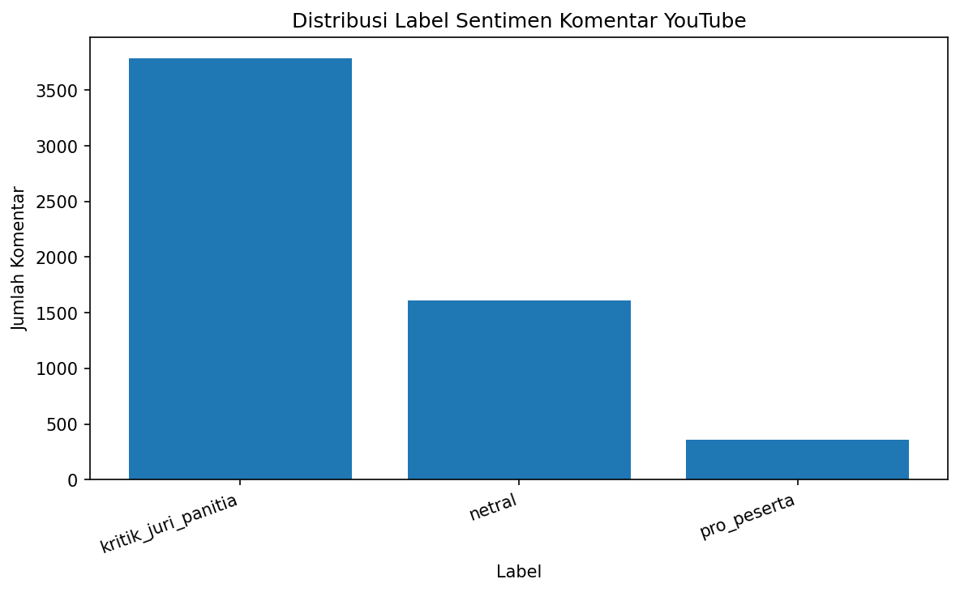
Gambar 5.1 Distribusi label sentimen komentar YouTube

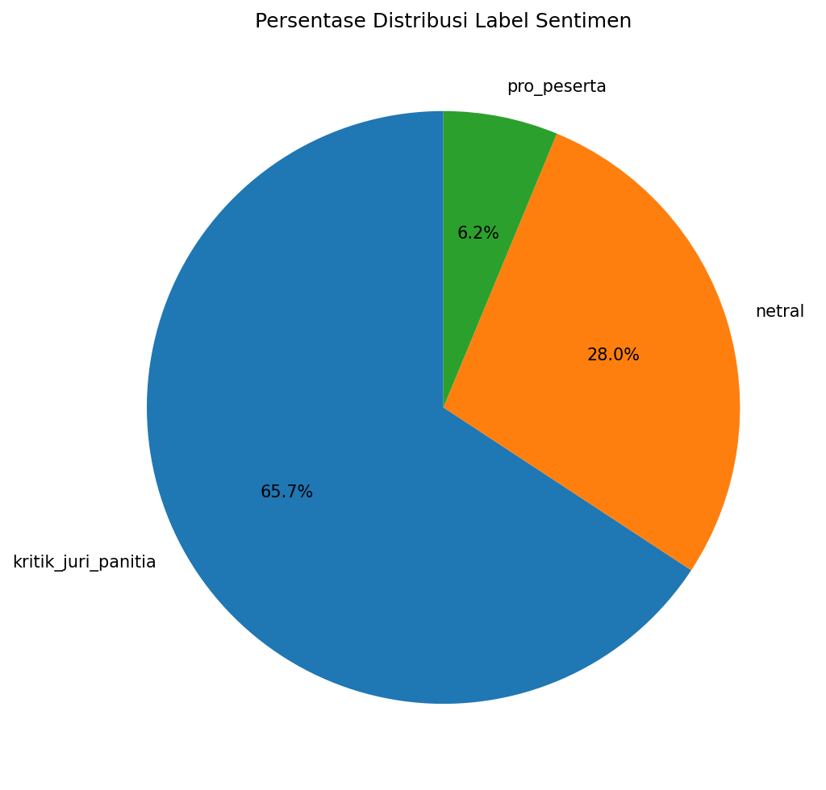
Gambar 5.2 Persentase distribusi label sentimen

5.3 Panjang Komentar, Confidence, dan Manual Review
Selain distribusi label, analisis juga dilakukan terhadap panjang komentar, rata-rata confidence hasil pelabelan awal, dan jumlah komentar yang perlu dicek manual. Komentar yang ditandai manual_review_required perlu diperiksa ulang karena memiliki confidence rendah, mengandung sinyal label yang berimbang, atau bersifat ambigu.
Label | Rata-rata Confidence
kritik_juri_panitia | 0.8489
pro_peserta | 0.7669
netral | 0.5338
Tabel 5.2 Rata-rata confidence per label
Manual Review Required | Jumlah
False | 3661
True | 2099
Tabel 5.3 Manual review required

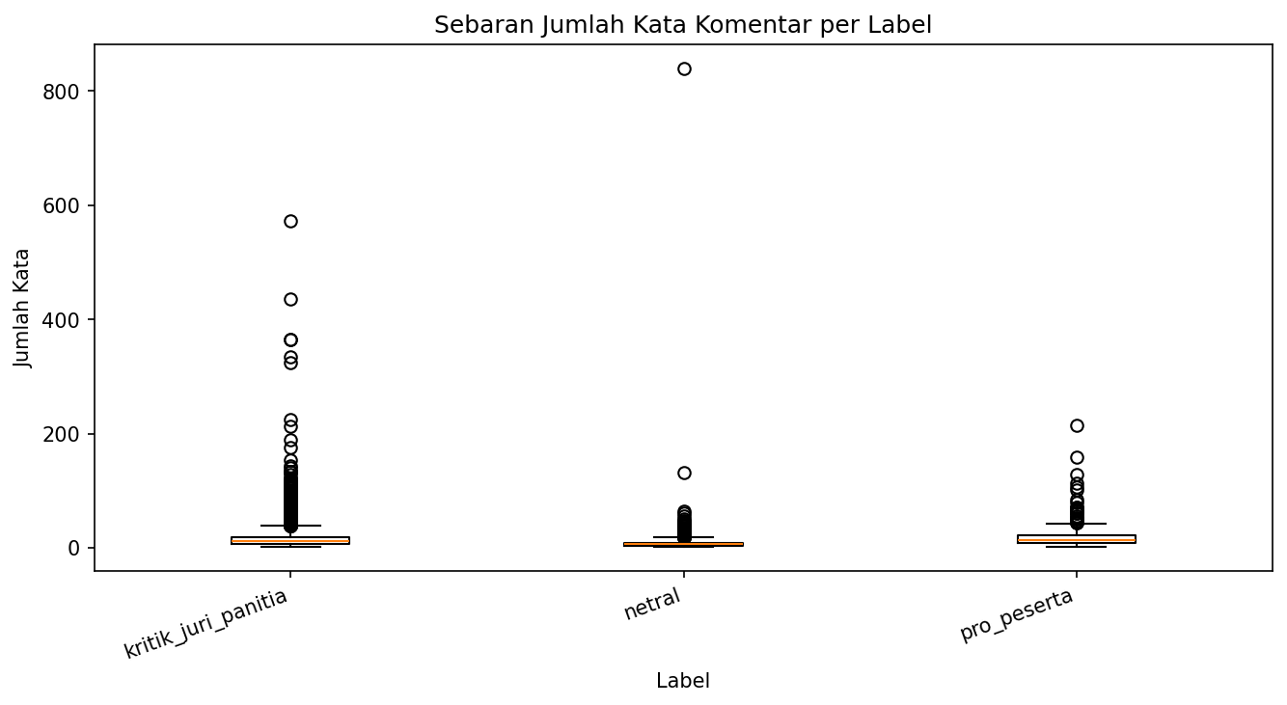
Gambar 5.3 Sebaran jumlah kata komentar per label

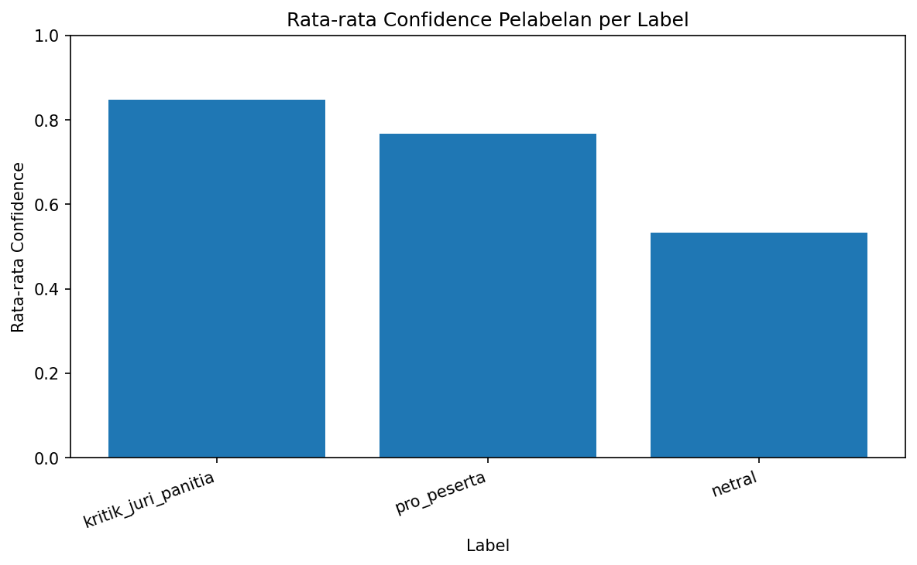
Gambar 5.4 Rata-rata confidence pelabelan per label

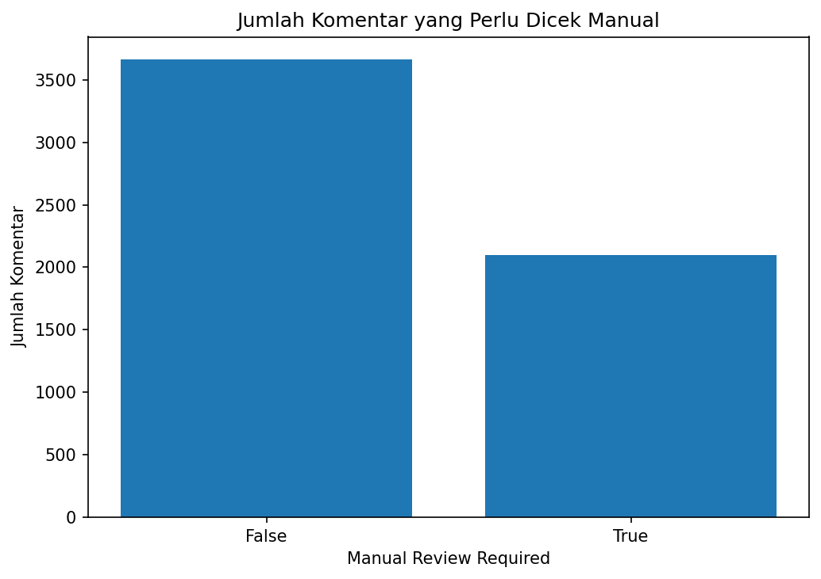
Gambar 5.5 Jumlah komentar yang perlu dicek manual

5.4 Top Kata per Label
Visualisasi top kata digunakan untuk melihat kata yang paling sering muncul pada setiap kelas. Pada kelas kritik_juri_panitia, kata yang berhubungan dengan juri, panitia, penilaian, dan ketidakadilan menjadi indikator penting. Pada kelas pro_peserta, kata yang berkaitan dengan peserta, siswa, semangat, dan dukungan menjadi sinyal utama.
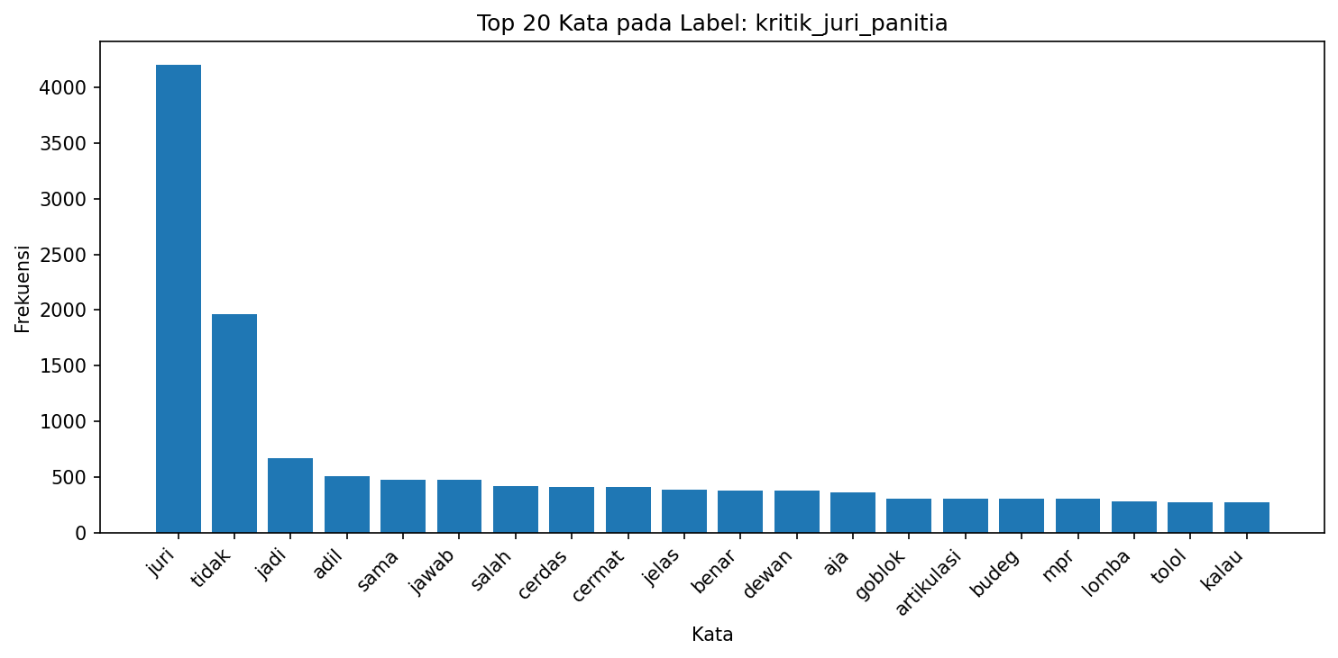
Gambar 5.6 Top kata label kritik_juri_panitia

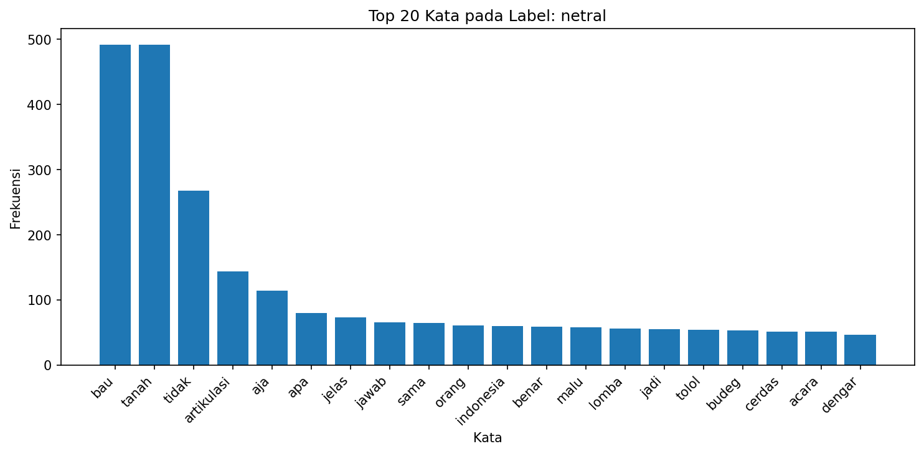
Gambar 5.7 Top kata label netral

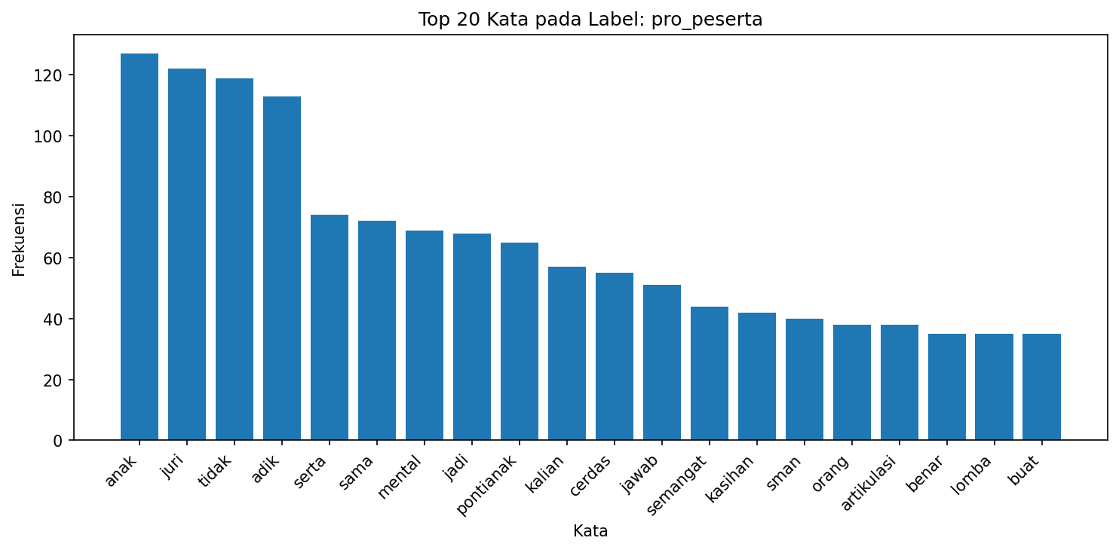
Gambar 5.8 Top kata label pro_peserta

5.5 Analisis Aspek Komentar
Analisis aspek digunakan untuk mengetahui bagian isu yang paling sering dibahas oleh warganet. Aspek yang digunakan meliputi juri_panitia, sistem_penilaian, peserta, mpr_lomba, informasi_video, dan lainnya.
Aspek | Jumlah
juri_panitia | 3045
lainnya | 1838
peserta | 279
sistem_penilaian | 265
mpr_lomba | 220
informasi_video | 113
Tabel 5.4 Distribusi aspek komentar

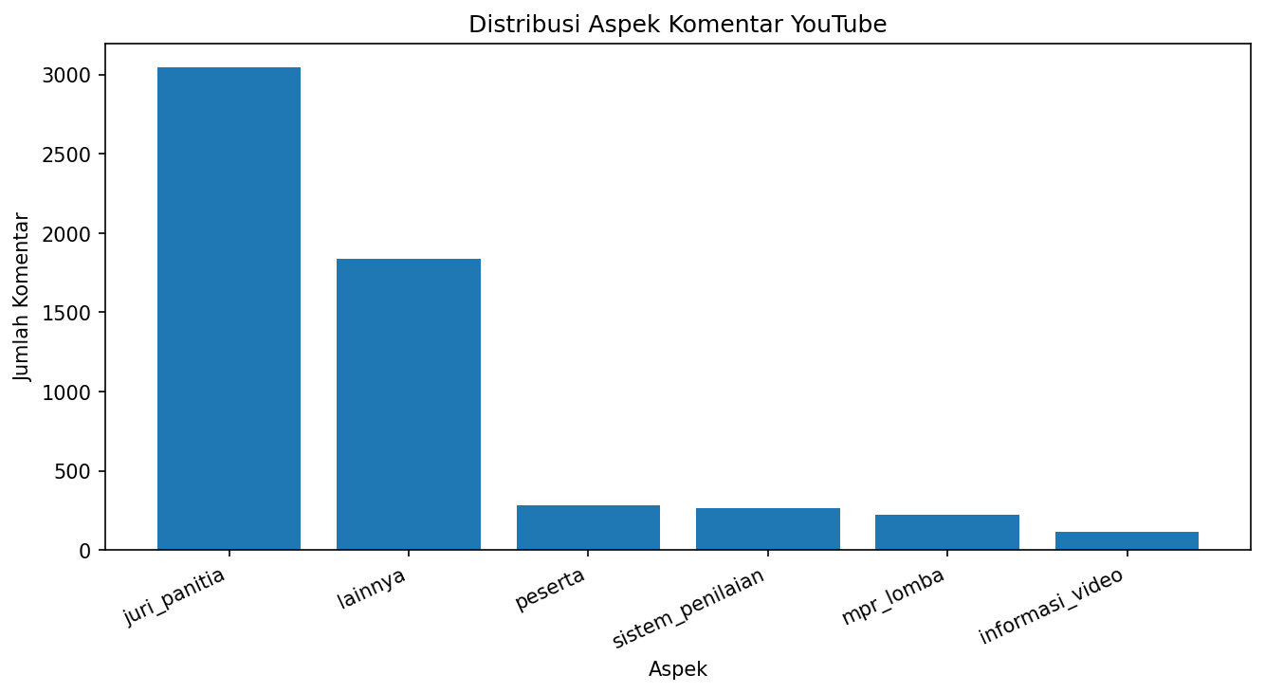
Gambar 5.9 Distribusi aspek komentar

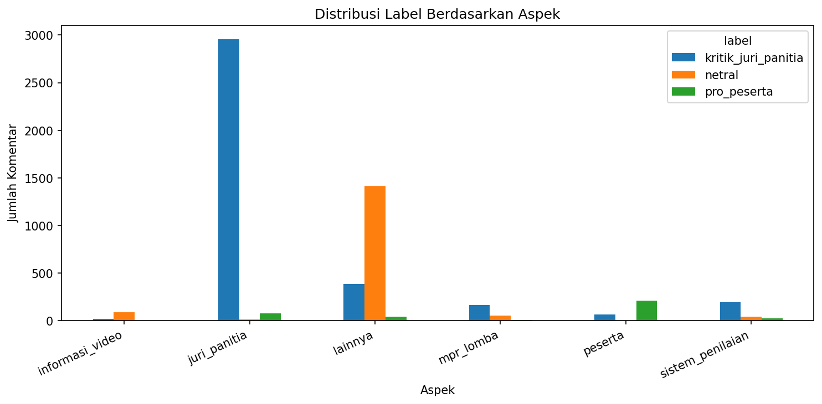
Gambar 5.10 Distribusi label berdasarkan aspek

5.6 Hasil Evaluasi Model IndoBERTweet
Hasil evaluasi menunjukkan bahwa model IndoBERTweet memperoleh performa yang baik pada data testing. Nilai accuracy, precision weighted, recall weighted, dan F1-score weighted berada di atas 0,93. Hal ini menunjukkan bahwa model mampu mengenali pola sentimen pada komentar YouTube dengan cukup stabil.
Accuracy | Precision Weighted | Recall Weighted | F1-Score Weighted
0.9314 | 0.9300 | 0.9314 | 0.9302
Tabel 5.5 Hasil evaluasi model IndoBERTweet

Label | Precision | Recall | F1-Score | Support
kritik_juri_panitia | 0.9588 | 0.9538 | 0.9563 | 757
netral | 0.9027 | 0.9474 | 0.9245 | 323
pro_peserta | 0.7500 | 0.6250 | 0.6818 | 72
Tabel 5.6 Classification report IndoBERTweet

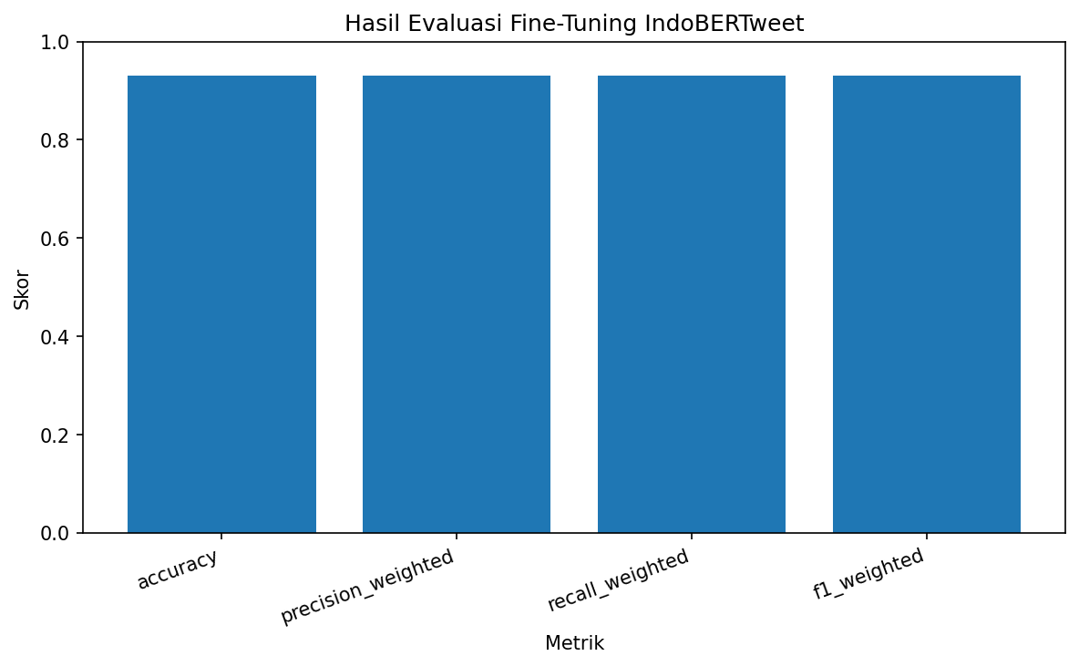
Gambar 5.12 Grafik metrik evaluasi IndoBERTweet

5.7 Confusion Matrix dan Prediksi
Confusion matrix menunjukkan jumlah prediksi benar dan salah pada masing-masing kelas. Kelas kritik_juri_panitia memiliki jumlah support paling besar dan diprediksi dengan cukup baik. Kelas pro_peserta memiliki support lebih kecil, sehingga kesalahan prediksi pada kelas tersebut lebih perlu diperhatikan.
Aktual \ Prediksi | kritik_juri_panitia | netral | pro_peserta
kritik_juri_panitia | 722 | 22 | 13
netral | 15 | 306 | 2
pro_peserta | 16 | 11 | 45
Tabel 5.7 Confusion matrix IndoBERTweet

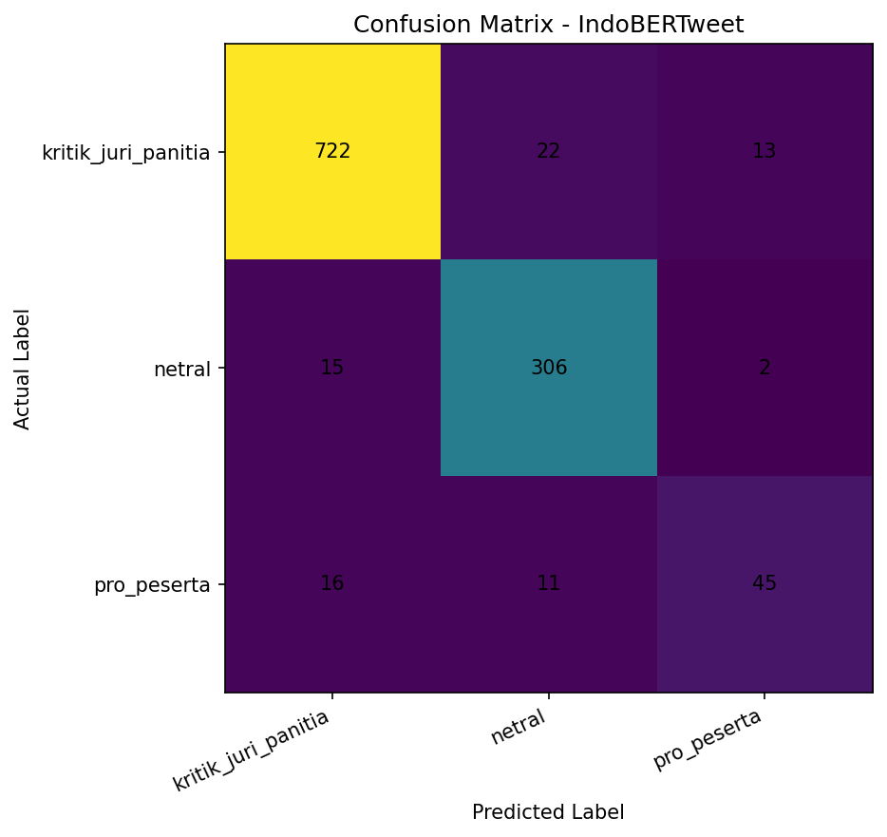
Gambar 5.11 Confusion matrix IndoBERTweet

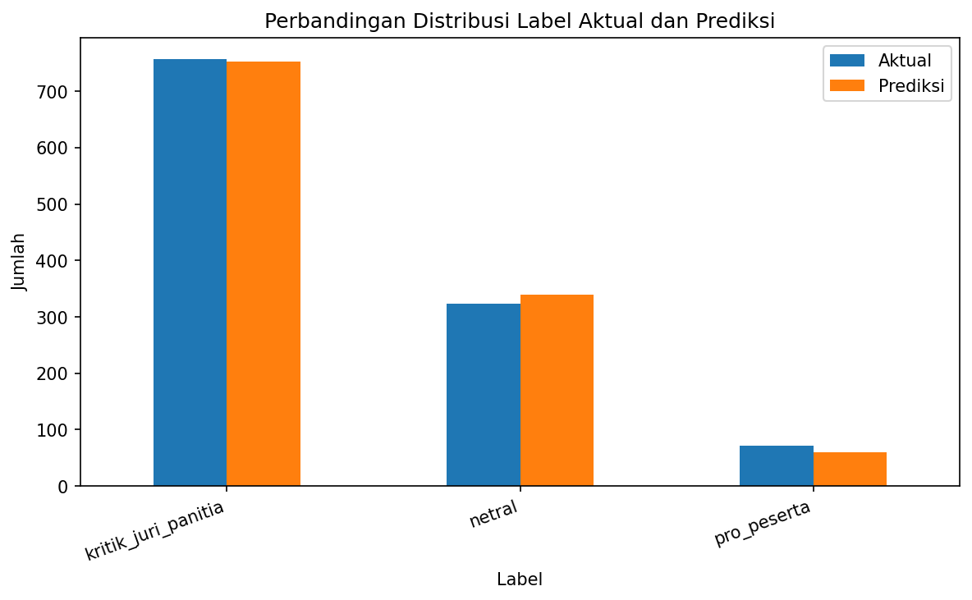
Gambar 5.13 Perbandingan distribusi label aktual dan prediksi

5.8 Pembahasan
Berdasarkan distribusi label. kelas kritik_juri_panitia menjadi kelas mayoritas dengan 3.787 komentar atau 65.75%. Kondisi ini menunjukkan bahwa sebagian besar komentar warganet pada dataset cenderung membahas kritik terhadap juri. panitia. atau sistem penilaian. Meskipun demikian. terdapat pula komentar pro_peserta yang menunjukkan dukungan atau simpati terhadap peserta.
Nilai F1-score weighted sebesar 0.9302 menunjukkan bahwa model IndoBERTweet mampu mengklasifikasikan komentar dengan performa yang baik. Namun, interpretasi tetap perlu memperhatikan distribusi kelas yang tidak seimbang. Kelas pro_peserta memiliki support paling kecil pada data testing, yaitu 72 data, sehingga validasi manual dan penambahan data pada kelas minoritas dapat meningkatkan kualitas model.
Dibandingkan metode klasik berbasis frekuensi kata, IndoBERTweet memiliki kelebihan karena mampu membaca konteks kalimat. Hal ini penting pada komentar YouTube yang sering tidak baku, mengandung sarkasme, dan memiliki struktur bahasa informal.

5.9 Ringkasan Output File Hasil
File/Folder | Fungsi
dataset/komentar_raw_6000.csv dan .xlsx | Dataset komentar mentah hasil scraping YouTube
dataset/komentar_preprocessed_6000.csv dan .xlsx | Dataset setelah preprocessing teks
dataset/komentar_labeled_6000.csv dan .xlsx | Dataset berlabel lengkap dengan confidence dan alasan label
hasil/ringkasan_distribusi_label.csv dan .xlsx | Ringkasan distribusi label
hasil/ringkasan_eda_lengkap.xlsx | Ringkasan EDA lengkap
hasil/hasil_evaluasi_indobertweet.csv dan .xlsx | Metrik evaluasi model IndoBERTweet
hasil/classification_report_indobertweet.csv/.xlsx/.txt | Classification report per kelas
hasil/hasil_prediksi_testset.csv dan .xlsx | Label aktual dan label prediksi data testing
hasil/*.png | Seluruh visualisasi EDA dan evaluasi model
Tabel 5.9 Ringkasan output file hasil

BAB VI
PENUTUP

6.1 Kesimpulan
Penelitian ini berhasil mengumpulkan dataset komentar YouTube terkait kontroversi LCC 4 Pilar Kalimantan Barat dengan target awal 6000 komentar, sedangkan file dataset yang dilampirkan berisi 5.856 komentar raw dan 5.760 komentar setelah melalui proses preprocessing dan labeling. Berdasarkan hasil pelabelan, distribusi label menunjukkan bahwa kelas kritik_juri_panitia menjadi kelas dominan, disusul oleh netral dan pro_peserta, sehingga dapat disimpulkan bahwa komentar warganet pada dataset cenderung mengarah pada kritik terhadap juri, panitia, dan sistem penilaian. Tahapan EDA dilakukan untuk memahami karakteristik data, meliputi distribusi label, pie chart label, panjang komentar per label, rata-rata confidence, manual review, top kata setiap label, distribusi aspek, serta hubungan aspek dengan label. Metode Fine-Tuning IndoBERTweet digunakan karena sesuai untuk klasifikasi sentimen komentar YouTube berbahasa Indonesia yang bersifat informal, serta lebih mampu menangkap konteks bahasa dibanding pendekatan klasik berbasis frekuensi kata. Berdasarkan hasil evaluasi, model memperoleh nilai accuracy, precision weighted, recall weighted, dan F1-score weighted yang baik, namun validasi label manual tetap diperlukan terutama pada komentar yang ambigu atau ditandai sebagai manual_review_required agar hasil klasifikasi menjadi lebih akurat dan dapat dipertanggungjawabkan.

6.2 Saran
Penelitian selanjutnya disarankan untuk melakukan validasi label secara manual, terutama pada komentar yang ditandai sebagai manual_review_required, agar kualitas dataset menjadi lebih baik dan hasil klasifikasi lebih akurat. Selain itu, sumber data dapat diperluas dengan menambahkan video YouTube lain yang masih relevan dengan kontroversi LCC 4 Pilar Kalimantan Barat agar jumlah data benar-benar mencapai atau melebihi target 6000 komentar valid. Penyeimbangan jumlah data pada setiap kelas juga perlu dilakukan, khususnya pada kelas pro_peserta, supaya model tidak terlalu dipengaruhi oleh kelas mayoritas. Untuk pengembangan metode, penelitian selanjutnya dapat menguji model lain seperti IndoBERT, SetFit, atau model multilingual transformer sebagai pembanding performa terhadap IndoBERTweet. Analisis lanjutan juga diperlukan untuk menangani komentar yang mengandung sarkasme, typo, bahasa tidak baku, dan konteks implisit yang sulit dipahami oleh pendekatan rule-based labeling.

DAFTAR PUSTAKA
[1] Google Developers. YouTube Data API v3: commentThreads.list. Diakses 2026.
[2] Koto, F., Lau, J. H., & Baldwin, T. (2021). IndoBERTweet: A Pretrained Language Model for Indonesian Twitter with Effective Domain-Specific Vocabulary Initialization. EMNLP 2021.
[3] Hugging Face. Transformers Trainer Documentation. Diakses 2026.
[4] Wilie, B., et al. (2020). IndoNLU: Benchmark and Resources for Evaluating Indonesian Natural Language Understanding. AACL 2020.
[5] Devlin, J., Chang, M.-W., Lee, K., & Toutanova, K. (2019). BERT: Pre-training of Deep Bidirectional Transformers for Language Understanding. NAACL.
[6] Sastrawi. Indonesian Stemmer and Stopword Remover Library. Diakses 2026.

LAMPIRAN

Lampiran A. Daftar Gambar PNG dari Folder Hasil
- 01_distribusi_label_bar.png
- 02_distribusi_label_pie.png
- 03_panjang_komentar_per_label.png
- 04_rata_rata_confidence_per_label.png
- 05_manual_review_required.png
- 06_top_kata_label_kritik_juri_panitia.png
- 06_top_kata_label_netral.png
- 06_top_kata_label_pro_peserta.png
- 07_aspect_distribution.png
- 08_aspect_vs_label.png
- confusion_matrix_indobertweet.png
- hasil_metrik_indobertweet.png
- prediksi_vs_label_aktual.png

Lampiran B. Daftar File Dataset dan Hasil Penting
No | Nama File
1 | komentar_labeled_6000.csv
2 | komentar_labeled_6000_rapi.xlsx
3 | komentar_preprocessed_6000.csv
4 | komentar_preprocessed_6000_rapi.xlsx
5 | komentar_raw_6000.csv
6 | komentar_raw_6000.xlsx
7 | classification_report_indobertweet.csv
8 | classification_report_indobertweet.txt
9 | classification_report_indobertweet.xlsx
10 | hasil_evaluasi_indobertweet.csv
11 | hasil_evaluasi_indobertweet.xlsx
12 | hasil_prediksi_testset.csv
13 | hasil_prediksi_testset.xlsx
14 | ringkasan_distribusi_label.csv
15 | ringkasan_distribusi_label.xlsx
16 | ringkasan_eda_lengkap.xlsx
Tabel Lampiran. File dataset/hasil penting

Lampiran C. Catatan Akurasi Data
Angka 6000 pada judul merupakan target pengambilan komentar sesuai rancangan penelitian. Berdasarkan paket dataset yang dilampirkan, komentar raw yang berhasil tersimpan adalah 5.856 komentar dan komentar yang lolos preprocessing serta digunakan untuk pelabelan/model berjumlah 5.760 komentar. Angka tersebut dicantumkan secara eksplisit agar laporan tetap akurat dan dapat dipertanggungjawabkan.

